**Phần mềm Phong thủy**

Thiết kế phần mềm dành cho người sử dụng kiểm tra phong thủy hướng nhà.

Phần mềm gồm các phần La bàn phong thủy, Thước lỗ ban.

Người sử dụng nhập năm sinh, giới tính (tuổi tây, hệ thống tự tính tuổi ta) và sử dụng la bàn để xác định phương hướng nhà/phòng thích hợp với mình.

Phần cuối kết quả có suggestion các bđs hợp với tuổi của người sử dụng.

1. **La bàn phong thủy:**

Thiết kế theo format sau (thiết kế lại mũi tên cho giống la bàn, xoay theo hướng)

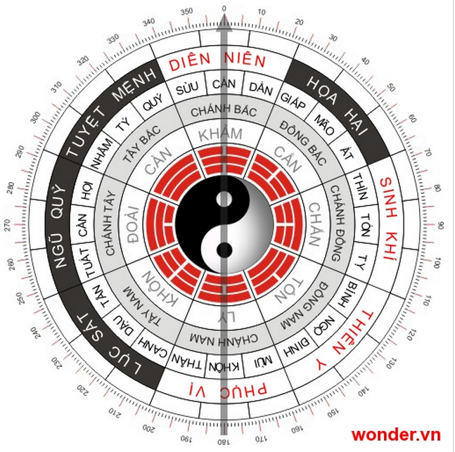

**Tùy theo năm sinh, giới tính mà các vòng thông tin viền ngoài thay đổi**. Vì vậy, quy trình như sau:

**Bước 1**: người sử dụng nhập năm sinh/giới tính. Bấm [Xem la bàn] để hiển thị la bàn.

Có thể nhập bước 1 với bước 2?

**Bước 2**: Tùy theo năm sinh/giới tính, la bàn phong thủy thay đổi theo. Xoay theo hướng nhà/phòng thích hợp. Bấm [Xem kết quả]: hiển thị kết quả tùy theo hướng đã chọn: các hướng tốt khác, các hướng xấu khác và các lời khuyên. Lấy thông tin từ trang <http://wonder.vn/PhongThuy>. Ví dụ:

|  |  |
| --- | --- |
|  | |
| **[Xem kết quả]** | |
| Năm sinh: **1980**  Mệnh: **Thạch Lựu Mộc**  Quẻ mệnh: **Tốn Mộc**  Năm can chi: **Canh Thân**, thuộc **Đông Tứ Mệnh**  Hướng tốt của bạn theo thứ tự là: **Bắc, Nam, Đông, Đông Nam**, các hướng còn lại đều là hướng xấu. | |
| * Hướng bạn chọn là **Hướng Bắc: [Sinh Khí :: Sự dồi dào, hạnh phúc]** Hướng cửa chính, các phòng quan trọng, hướng kê đầu giường. | |
| **Các hướng tốt là** | **Các hướng xấu là** |
| * **Hướng Bắc: [Sinh Khí :: Sự dồi dào, hạnh phúc]** Hướng cửa chính, các phòng quan trọng, hướng kê đầu giường. * **Hướng Nam: [Thiên Y :: Sức khỏe]** Hướng phòng ngủ, kê đầu gường khi ốm. * **Hướng Đông: [Diên Niên :: Sự hòa hợp]** Vị trí tốt nhất cho phòng sinh hoạt chung. * **Hướng Đông Nam: [Phục vị :: Cá nhân]** Vị trí này hỗ trợ cho hoạt động suy nghĩ và nhận thức, chính là nơi đặt phòng làm việc. | * **Hướng Tây Bắc: [Hoạ Hại :: Bất hạnh]** Ở nơi này mọi việc diễn biến không như dự định, phòng học không nên đặt ở đây. * **Hướng Tây Nam: [Ngũ Quỷ :: Tranh cải]** Nơi cấm kỵ của phòng sinh hoạt chung. * **Hướng Tây: [Lục Sát :: Luật pháp & Sức khỏe]** Các phòng chính tránh đặt vị trí này. * **Hướng Đông Bắc: [Tuyệt Mệnh :: Thảm họa]** Hãy tránh hướng này, tại đây chỉ nên đặt nhà kho và nhà vệ sinh. |
| **Lời khuyên cho việc bài trí nội thất trong nhà**  Nếu hai mảng nghiên cứu của phong thuỷ là dương trạch (phần phía trên mặt đất) và âm phần (phần phía dưới mặt đất) thì "Dương trạch tam yếu" (ba yếu tố quan trọng của Dương trạch) là **cửa chính, phòng ngủ của chủ nhà và bếp nấu**.  **1. Cửa chính:[Tab]**  Cửa chính là một yếu tố rất quan trọng tác động đến phong thuỷ. Quan niệm phong thuỷ cho rằng, **"môn mệnh phải tương phối"** (nghĩa là hướng cửa chính và mệnh của chủ nhà phải hợp với nhau, thì vượng khí mới tốt, gia chủ mới phát tài).  Trường hợp của quý khách hoàn toàn thoả mãn Môn mệnh tương phối, nghĩa là hướng cửa chính rất lý tưởng.  **2. Bếp nấu: [Tab]**  Bếp nấu cũng là một yếu tố rất quan trọng, vì mọi bệnh tật, vệ sinh đều sinh ra từ đây. Hướng bếp nên đặt ở hướng xấu, và nhìn về hướng tốt, theo quan niệm **"Toạ hung hướng cát"**. Hướng bếp có thể hiểu là hướng cửa bếp đối với bếp lò, bếp dầu, hướng công tắc điều khiển đối với bếp điện, bếp gas.  Trong trường hợp của quý khách, có thể đặt bếp như sau:  Bếp đặt tại **Tây Bắc** và nhìn về **Đông Nam**, tức là tọa tại Hoạ Hại nhìn về Phục vị (bếp lành Phục vị).  Bếp đặt tại **Tây** và nhìn về **Đông**, tức là tọa tại Lục Sát nhìn về Diên Niên (bếp lành Diên Niên).  Ngoài ra, bếp nên tránh đặt gần chậu rửa, tủ lạnh, tránh có cửa sổ phía sau, tránh giáp các diện tường hướng **Tây**. Chậu rửa, cũng như khu phụ, được hiểu là nơi xả trôi nước, tức là xả trôi những điều không may mắn, nên đặt tại các hướng xấu. Cửa của bếp nấu không được để thẳng với cửa chính của nhà, hoặc nhìn thẳng vào cửa phòng ngủ, người nằm ngủ sẽ gặp tai ương tật ách.  **3. Phòng ngủ: [Tab]**  Con người luôn giành 30% cuộc đời mình cho việc ngủ, nên phòng ngủ chiếm một vai trò đặc biệt quan trọng.  Vị trí phòng ngủ trong nhà và vị trí giường ngủ trong phòng ngủ nên ưu tiên ở hướng tốt (các hướng Sinh Khí, Thiên Y, Diên Niên, Phục Vị)  Chủ nhà thuộc hành Mộc, Thủy sinh Mộc, nên hướng giường nên quay về hướng thuộc Thủy hoặc Mộc  Nếu tính cho các phòng ngủ của các thành viên khác trong gia đình, thì cần tính hành ứng với mỗi thành viên.  Tủ quần áo nên kê tại các góc xấu trong phòng để trấn được cái xấu, là các góc Ngũ Quỷ, Hoạ Hại, Lục Sát, Tuyệt Mệnh.  Giường ngủ cần tránh kê dưới dầm, xà ngang, đầu giường tránh thẳng với hướng cửa mở vào, thẳng với hướng gương soi. | |
| **Danh sách các BĐS hợp tuổi** | |
| **[List danh sách]**  **Xem thêm BĐS hiện có (link tới website)** | |

Các thông tin của bước 2 có thể hiển thị xuống dưới khi bấm nút [Xem kết quả] cho tiện lợi. Do đó, **người sử dụng có thể xem liên tục la bàn, vừa kiểm tra các kết quả bên dưới**. Chỉ khi bấm lại [Xem kết quả] thì lúc đó kết quả bên dưới mới reset theo hướng mới.

1. **Thước lỗ ban:**

Có thể tham khảo ở <http://wonder.vn/PhongThuy/thuoc-lo-ban>